Product Requirements Document (PRD) — 사람 중심 재난 안전 정보 플랫폼 안심이

1. 개요
안심이는 대한민국 거주자 모두를 대상으로, 재난 안전 관련 공공데이터를 시민과 함께 탐구하고 개선하여 누구나 신뢰할 수 있는, 상황 맞춤형 재난 정보와 가이드를 제공하는 사람 중심의 플랫폼입니다.

2. 배경
- 기후 변화로 인한 자연재해 및 도시 안전사고의 빈도 증가
- 재난 관련 공공데이터가 기관별로 분산되어 있거나 사전 예방 위주로만 제공됨
- 긴급 상황에서 시민들의 상황과 필요를 충분히 반영하지 못함
안심이는 이러한 문제를 해결하기 위해, 시민 중심 관점을 데이터 구조에 반영하여 정보 약자와 소수자까지 포괄하는 접근성을 확보하고 재난 대응력과 회복탄력성을 높이고자 합니다.

3. 주요 타겟 사용자
- 대한민국 거주자 전체 (시민, 장애인, 외국인 거주자 포함)

4. 핵심 기능

1) 메인 화면
- 서비스 소개
- 언어 선택 (다국어 지원)
- 맞춤형 재난 정보 시작
- 커뮤니티 참여 (기여 기능)
- 최신 재난 정보 확인

2) 사용자 정보 입력
- 거주 지역 선택
- 가족 구성 및 특성(장애 여부, 언어 등) 입력
- 정보 임시 저장 및 관리 가능

3) 맞춤형 재난 정보 제공
- 개인 상황에 맞는 재난 가방 품목 리스트
- 대피소 위치/접근성 정보 제공 (지도 기반)
- 재난 가이드, 시뮬레이션, 퀴즈
- PDF/연락망 카드로 저장 및 공유
- 알림 설정 기능

4) 재난 가방
- 필수 품목 제안
- 품목별 사용법
- 우선순위 필터링

5) 대피소 정보
- 위치 및 시설 정보 제공
- 장애인 편의시설 필터링
- 길찾기 지원

6) 커뮤니티 (추후 고도화)
- 사용자 의견/개선 제안 수집
- 데이터셋 기여 기능
- 서비스 품질 개선 참여

7) 정보 저장 및 공유
- 인쇄/다운로드(PDF, 연락망 카드)
- 가족/지인 초대 공유

5. 사용자 흐름 (User Flow)
접속 → 언어 설정(옵션) → 외부 인증으로 간편 가입/로그인(옵션) → 개인 정보 입력 → 맞춤 재난 정보 확인 → 저장/공유 → 알림 관리 → 커뮤니티 기여 (옵션)

6. 접근성 및 포괄성 (Key Values)
- 사람 중심 재난안전 정보를 위한 데이터 구조화
- 접근성 강화 (장애인/고령자 포함)
- 다국어 지원으로 외국인 접근성 확보
- 사회적 약자 상황 반영

7. 개발 일정 및 마일스톤
일정 | 목표
6월 | 전문가 피드백용 MVP 프로토타입 제작
7~8월 | 핵심 기능 개발 및 초기 사용자 피드백 반영
9월 | UI/UX 개선, 커뮤니티 기여 방식 설계 및 정식 버전 개발 마무리
9월 말 | 공식 런칭 목표

8. 성공 지표 (초안 KPI)
- 월간 활성 사용자 수 (MAU)
- 정보 입력 완료율
- 맞춤 정보 다운로드/출력 건수
- 알림 구독 유지율
- 커뮤니티 참여 및 데이터셋 기여 건수
- 긴급 상황 정보 활용률

9. 이해관계자
- 기획자: 서비스 설계 및 로드맵 관리
- 개발자: PWA 및 핵심 기능 구현
- 디자이너: UI/UX 설계 및 접근성 고려
- 데이터 분석가: 데이터 구조 개선 및 사용자 피드백 분석
- 외부 전문가: 재난 안전 및 공공데이터 품질 자문
- 공공기관 담당자: 데이터 제공 및 업데이트 협력

10. 참고 자료
- 서비스 청사진
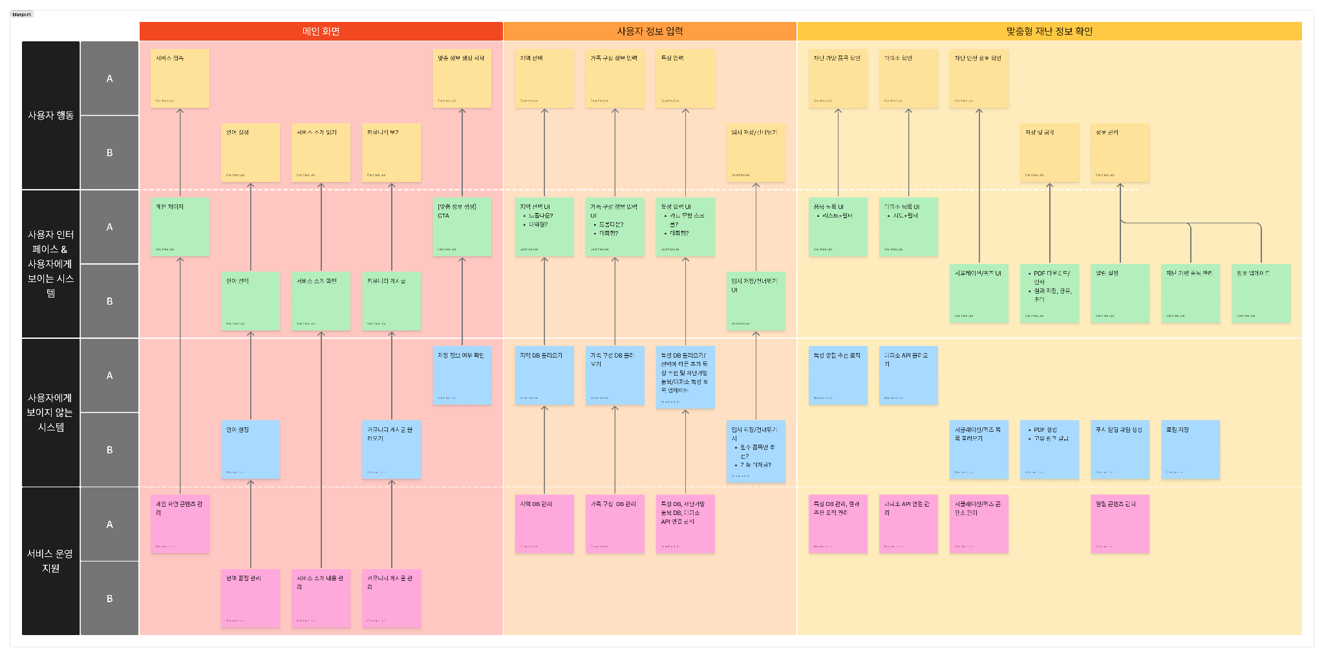
- User Flow
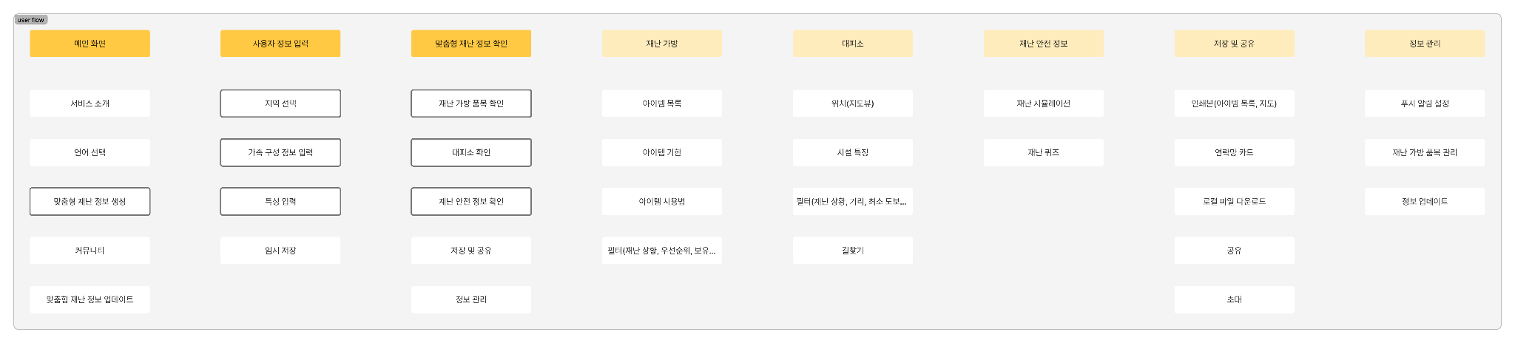

본 PRD는 전문가 피드백과 사용자 피드백을 통해 지속적으로 업데이트됩니다.

